Ферментер King Snub Nose 60L

Инструкция по эксплуатации.

Ферментер King 60L Snub Nose имеет больший объем, также имеет широкую горловину, что делает процесс мойки гораздо более удобным. Кроме того, новая гильза для термометра расположена в центре бака, что обеспечивает более точный контроль температуры. Более того, плавающую погружную трубку можно прикрепить к термогильзе, что обеспечит более чистый розлив пива.
Ферментер Изготовлен из бутылочного ПЭТ-пластика без бисфенола А, сам сосуд рассчитан на давление в 5 бар, что делает его самым безопасным баком такого размера для ферментации под давлением. Ферментация под давлением имеет свои преимущества: К ним относятся низкое образование эфиров, меньшая зависимость от температурного режима, бескислородная ферментация. По окончанию ферментации, пиво остается частично карбонизированным.

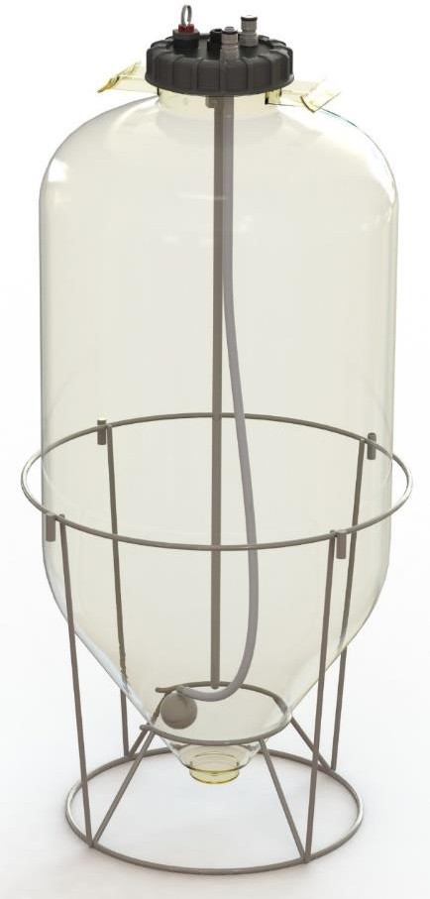

Меры безопасности:
Ферментер King изготовлен из бутылочного ПЭТ-пластика, является высококристаллическим и герметичным. Для обеспечения вашей собственной безопасности при работе с баком под давлением, необходимо соблюдать следующие меры предосторожности
- Не подвергайте ферментер воздействию температур выше 50°C (122°F) или ниже -2°C (28.5°F).
- Ни при каких обстоятельствах не подавайте на бак больше 2.4 бара (35 фунт-силы на кв. дюйм)
- Никогда не подключайтесь к нерегулируемому источнику давления.
- При подключении к внешнему источнику давления; убедитесь, что у него есть независимый клапан сброса давления (PRV).
- Используйте только RED (красный) клапан сброса давления, произведенный MCH Australia Pty Ltd на герметичной крышке.
- Не используйте Ферментер под давлением, если он был физически поврежден, например, упал на землю.
- Бак проходит испытания под давлением при производстве отмеченный датой повторного испытания. По прошествии указанной даты убедитесь, что бак прошел испытание гидростатическим давлением перед дальнейшим использованием под давлением.
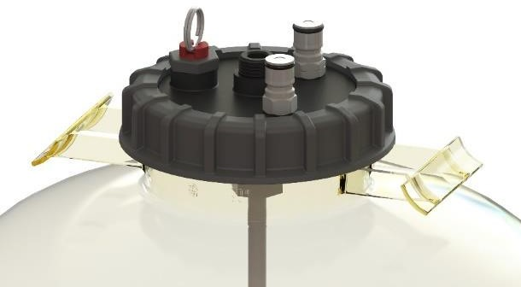
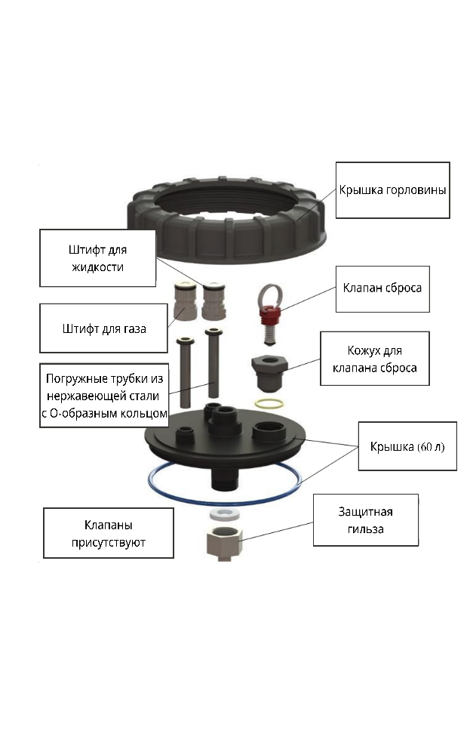

Руководство по эксплуатации.

Испытание на герметичность.
Важно проверить отсутствие протечек, чтобы убедиться, что все части надежно закреплены, для того чтобы пиво не протекло и ферментер мог безопасно работать во время брожения. Чтобы сделать это:
  - Подайте в бак давление не выше 1,2 бара.
  - Отсоедините газовую линию и проверьте герметичность с помощью пульверизатора, наполненного пенящимся дезинфицирующим средством или мыльной водой вокруг уплотнений и стыков.
  - Для устранения утечки, СНИЗЬТЕ ДАВЛЕНИЕ в резервуаре перед повторной регулировкой фитингов.

Чистка и дезинфекция.
- Для чистки, мы рекомендуем использовать профессиональные моющие средства - PBW (Five Star)
- Для дезинфекции лучше всего использовать дезинфицирующие средства на основе фосфорной кислоты, не требующие ополаскивания, такие как Star San HB
- Не используйте каустическую соду или сильные кислоты, так как они повредят пластик.
- Не поднимайте температуру выше 30°C. ПЭТ это мягкий пластик, который деформируется при более высоких температурах.
- Для удаления остатков белка настоятельно рекомендуется использовать мягкие губки. Не используйте стальную вату.

Ферментация
Перед розливом в ферментер Fermenter King Snub Nose сусло необходимо охладить до температуры ниже +30 ° C. После внесения дрожжей закройте ферментер, контролируя температуру и давление. Чтобы контролировать внутреннее давление в Fermenter King Snub Nose, мы рекомендуем подсоединить разливочный клапан Keg King (9161) к штифту для газа MFL (8282 для пластика, 7797 для нержавеющей стали) и прикрепить разливочный клапан к стойке газового шарового затвора на крышке Fermenter King Snub Nose.
Температуру можно контролировать через гильзу для термометра. Просто вставьте датчик устройства контроля температуры на глубину 6 мм или ниже в защитную гильзу, чтобы измерить показания температуры жидкости на любой высоте внутри ферментирующего напитка.
Во время и после ферментации хмель можно добавлять в ферментер путем сброса давления и использования фильтра для сухого охмеления, для гранулированного хмеля. После добавления резервуар можно продуть и снова создать давление с помощью регулируемого источника CO2.
Отбор проб из ферментера можно легко выполнить с помощью линии перекачки жидкости (9183). Просто подсоедините один конец к стойке для жидкости и выведите жидкость, нажав на внутренний штифт противоположного разъединителя. Никакого дополнительного CO2 не требуется, поскольку ферментер уже находится под давлением.
Когда брожение завершится, снизьте температуру сусла ниже температурного режима дрожжей, для остановки брожения и осветления напитка. Вы можете снять сливной клапан и присоединить газовую линию, чтобы поддерживать желаемое давление карбонизации, когда жидкость холодная.
Если внутреннее давление газа в баке после ферментации было недостаточным для полной карбонизации напитка после колд-крашинга подключите регулируемый источник CO2 к газовой стойке, чтобы карбонизировать пиво

Хранение
После каждой ферментации рекомендуется очищать и дезинфецировать ферментер, а затем хранить его в сухом виде. Мы рекомендуем создать в баке давление в 0,6 бар и хранить в прохладном помещении вдали от солнечных лучей. Это гарантирует, что в вашем баке не будет кислорода и бактерий вплоть до 2 недель.
Чиллер Gen 3.
Установка охлаждающих элементов — это дополнительная опция, по этой причине, порты чиллера должны быть просверлены в крышке вручную. Чтобы установить чиллер необходимо следующее:
- Просверлить два 13 мм отверстия, указанные на крышке.
- Выставите стойки охлаждающего змеевика из нижней части крышки так, чтобы наружная резьба была обращена вверх, а уплотнительные кольца были внизу.
- Закрепите каждую стойку, навинтив гайку чиллера на наружную резьбу.
- Чиллер охлаждения соединяется с крышкой, проталкивая концы через стойки чиллера. Отрегулируйте уровень посадки чиллера чтоб завершить процедуру.

